Инструкция по эксплуатации
Используйте изделие по назначению!
МОНТАЖ ИЗДЕЛИЯ
Монтаж изделия должна проводить организация, имеющая допуск к монтажным работам.
1. Подготовить ровную горизонтальную поверхность под установку качели.
2. Пробурить 2 ямы диаметром 350 мм на глубину 700 мм.. Дно каждой ямы засыпать щебнем слоем 200 мм.
3. Установить стойки качели в соответствующие ямы, залить бетоном на глубину 500 мм, дать затвердеть.

Правила эксплуатации
1. Дети до 14 лет допускаются до эксплуатации изделия только под руководством аттестованного инструктора.
2. Проводить тех. обслуживание изделия - не реже одного раза в неделю.
3. Проводить визуальный осмотр изделия и проверять крепежные соединения - ежедневно.

Правила транспортировки
Изделие должно транспортироваться грузовым транспортом с соблюдением правил для конкретного вида транспорта.

Гарантийные обязательства
Изготовитель гарантирует соответствие изделия техническим требованиям при соблюдении потребителем условий эксплуатации и хранения. Гарантийный срок эксплуатации – 12 месяцев со дня получения изделия потребителем. Гарантийный ремонт производится только при наличии паспорта.

Сведения о рекламациях
В случае обнаружения дефектов и неисправностей изделия Потребитель имеет право предъявить рекламацию в течение 30 дней с момента получения изделия, а Изготовитель обязуется удовлетворить требования по рекламации в течение 30 дней с момента её получения.
Свидетельство о продаже

Дата _________ Подпись продавца _______________

Дата _________ Подпись покупателя ________________
ООО «Пумори – Спорт»

КАЧАЛКА – БАЛАНСИР ЛОШАДКИ

Паспорт – описание
701.558

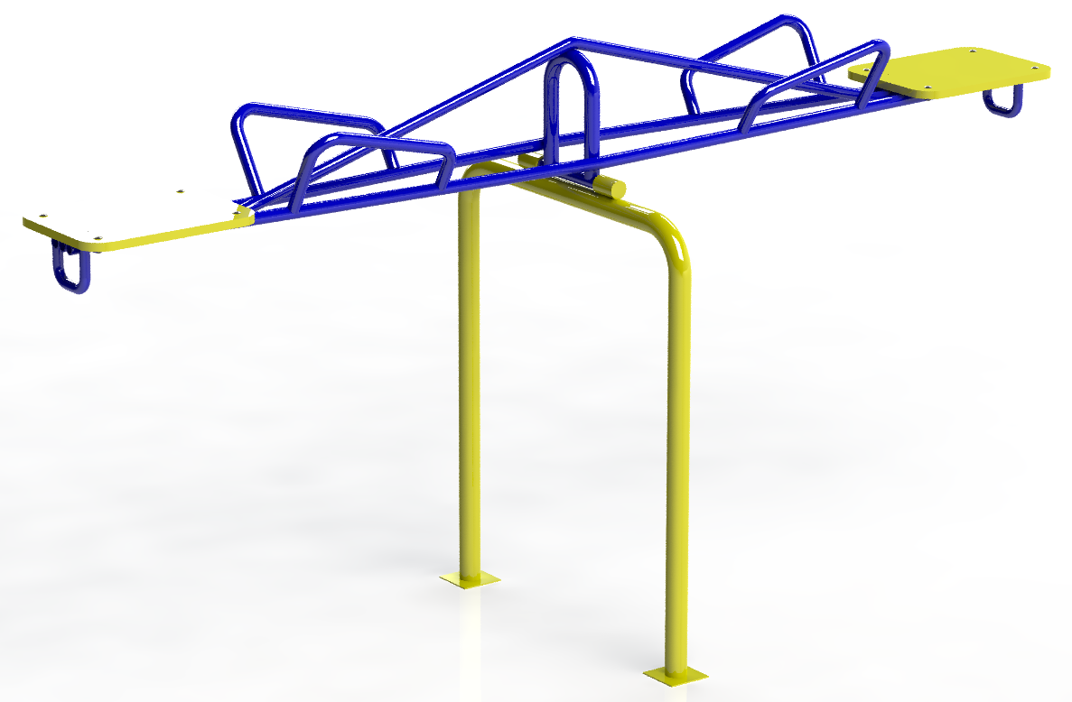

Россия, 620142, г. Екатеринбург, ул. Фрунзе, 35А
Тел.: (343) 287-93-70; 287-93-80
E-mail:psp@pumori.ru
www.pumorisport.ru
Техническое описание

Техническое описание предназначено для ознакомления с конструкцией качели и содержит данные об устройстве изделия, необходимые для обеспечения его правильной эксплуатации.

НАЗНАЧЕНИЕ

Качалка-балансир предназначена для активного отдыха детей. Устанавливаются на открытой площадке.

Технические данные
Габаритные размеры, не более, мм:
Высота - 1350 мм
Длина - 2550 мм
Ширина - 850 мм
Масса - 37 кг

Устройство изделия

Качель представляет собой сварную конструкцию. Для изготовления использованы трубы ф48х3,5 и ф26,8х2,8. Ширина сиденья рассчитана на посадку одного ребенка.

Изготовитель оставляет за собой право на изменения конструкции, не ухудшающие эксплуатационные характеристики изделия.

СВИДЕТЕЛЬСТВО О ПРИЕМКЕ

Код изделия:701.558
соответствует техническим требованиям конструкторской документации и признано годным для эксплуатации.

Приемку произвел ___________ Дата выпуска _________

Приемку произвел ___________ Дата выпуска _________

